**QUIMICA ORGÁNICA I**

**2do Parcial 2020**

1. Dadas las siguientes moléculas, diga si presentan o no, isomería geométrica y, en caso afirmativo, asigne su configuración absoluta.

Respuestas entre paréntesis

   

A( E) B(Z) C( E) D(Z)

   

E (NO) F(Z) G(NO) H(Z)

1. La reacción del furano con ciclopentadieno puede producir dos isómeros, sin embargo, cuando ambos reactivos se mantienen a 81 °C se observa la formación de 2; el isómero 1 sólo aparece luego de un largo tiempo a esa temperatura. Explique estos resultados apoyándose en un diagrama de energía.

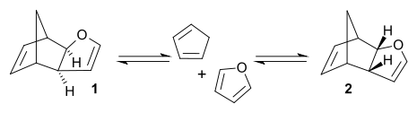

Respuesta:

2 es el producto cinético, se forma 1° pues tiene menor Ea aunque es menos estable que 1, que se formará luego de un largo tiempo porque su Ea es mayor, a pesar de que lo favorece la termodinámica.

2

1

1. Ordene los siguientes carbocationes según su estabilidad decreciente. JSR.

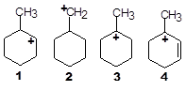

Respuesta:

Orden de estabilidad decreciente es 4>3>1>2

El carbocatión 4 es alilico y 3rio, presenta estabilización por resonancia porque está conjugado al C=C que deslocaliza la carga sobre 3 carbonos. El carbocatión 3 es 3rio por lo que presenta estabilización por efecto inductivo e hiperconjugación con los tres metilos adyacentes que ayudan a dispersar la carga. Sigue el carbocation 1, que es 2rio, donde estos efectos son menores (2 grupos metilos adyacentes) y por último, el carbocatión 2 que es 1rio y la estabilización es la menor de todas, ya que hay un solo metilo adyacente como dador de electrones por efecto inductivo y con posibilidad de hiperconjugar con el orbital p vacío.

1. Nombre o dibuje, según corresponda:

a) ácido 4-oxo-2 -pentenoico

b) N,N-etil,metil-3-hidroxibutanamida

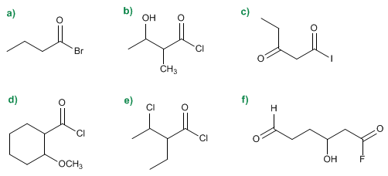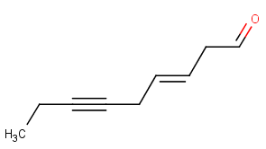c)

d)

Respuesta:

.

1. 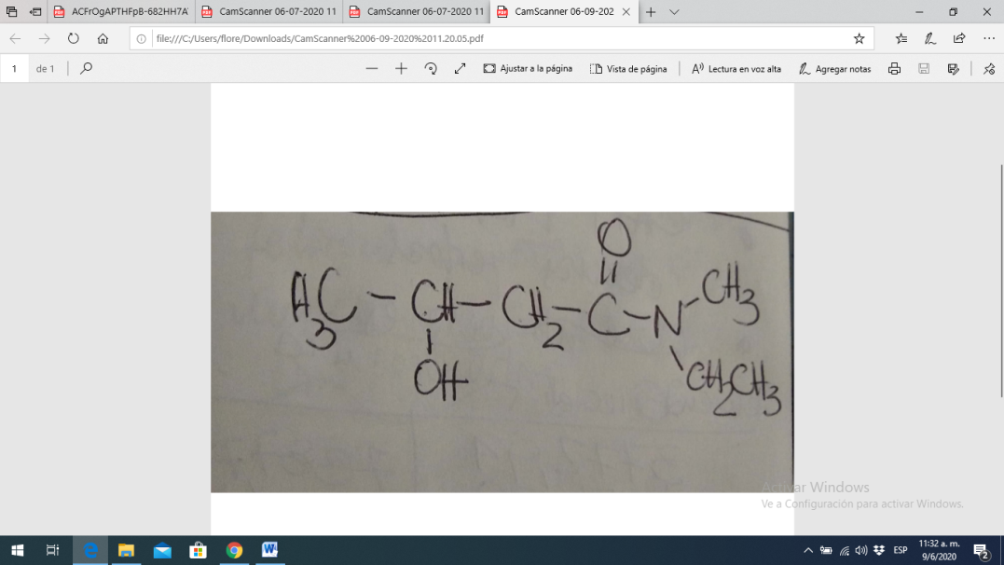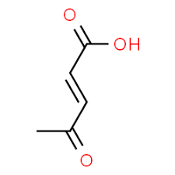a) b)

c) 3-Nonen-6-inal

d) Cloruro de 3-hidroxi-2-metilbutanoilo